Фашисты и социал-демократы объединились против коммунистов на профсоюзных выборах в Греции
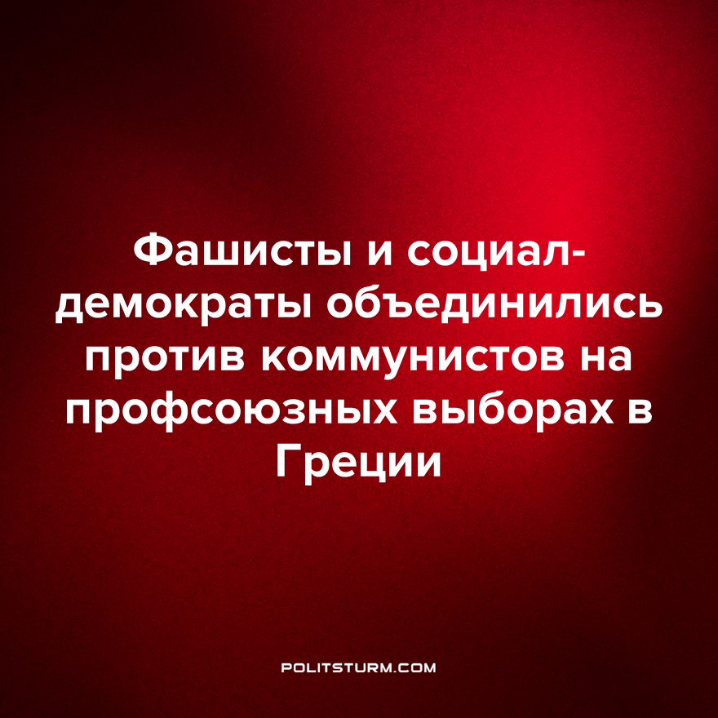

Оригинальная статья
2023-01-27
2 мин. на чтение

Коммунистическая партия Греции на сайте SolidNet.org выпустила сообщение о ходе выборов в профсоюзы Греции и об объединении социал-демократов с правыми партиями. Текст публикации приведен ниже:
Все вместе - НД, СИРИЗА, ПАСОК и фашистская «Золотая заря»
В данный период продолжаются выборы во многие профсоюзы Греции, например, в Рабочие центры, объединяющие профсоюзные организации на местном уровне. Здесь необходимо уточнить, что, в отличие от других европейских стран, профсоюзы в Греции имеют единую форму, и в них участвуют профсоюзные деятели всех оттенков политического спектра, которые сохраняют за собой право формировать отдельные списки на выборах своих представителей в руководство профсоюзов.
Так, на прошлой неделе состоялись съезды и выборы в исполкомы Рабочих центров в городах Арта и Янина.
В Янине список «Рабочее сплочение», выдвинутый профсоюзными деятелями, входящими во Всерабочий боевой фронт (ПАМЕ), и поддержанный КПГ, набрал 58 голосов, или 60% (для сравнения - 55 голосов на предыдущем съезде) и вновь получил 8 мест из 13, в то время как в Арте впервые за все время существования Рабочего центра трудящиеся отдали 100% голосов и все места в исполкоме за список «Классовое единство», выдвинутый профсоюзными активистами ПАМЕ и поддержанный КПГ.
Однако неоднозначное впечатление произвели выборы в Рабочий центр города Пиргос. Там на выборах силы ПАМЕ набрали 21%, получив 2 из 11 мест в исполкоме. Остальные 9 мест поделили между собой профсоюзные деятели из правой партии НД, социал-демократических партий СИРИЗА и ПАСОК и фашистской «Золотой зари», которые шли на выборы совместным списком и сформировали совместный президиум нового исполкома Рабочего центра Пиргоса.
И все это происходит в то время, когда идет суд второй инстанции по делу об убийстве Павлоса Фиссаса, совершенном штурмовыми отрядами «Золотой зари», и удручающее впечатление производит присутствие представителей так называемой "левой" СИРИЗА в совместном списке с фашистами. В то время, когда СИРИЗА в парламенте якобы защищает «демократию» от действий правого правительства НД, обвиняя его в «отступлении от демократического строя».
Парламентский представитель КПГ Н. Каратанасопулос с трибуны парламента заявил, что вышеупомянутые факты кажутся злой насмешкой, и, обращаясь к НД и СИРИЗА, он подчеркнул, что обе они преклоняются перед «демократией лобби», обе они голосовали за соответствующую резолюцию ЕС, а в Рабочем центре Пиргоса они вместе с фашистской «Золотой зарей» объединились в один блок.
В заключение Н. Каратанасопулос добавил, что в преддверии выборов встает дилемма: «Либо сильный народ и народное движение с очень сильной КПГ, либо любое сильное правительство, проводящее антинародную политику».
Следует отметить, что одним из первых решений нового исполкома Рабочего центра Пиргоса был отказ в предоставлении КПГ зала для проведения политического мероприятия...
Социал-демократические силы не раз приводили рабочее движение к поражению. Самым показательным моментом их деятельности стала Ноябрьская революция в Германии. Тогда «социалисты» привели к власти Гитлера, что стало причиной полного поражения рабочего движения в Германии.
История циклична: сегодня социал-демократы являются «сторонниками» рабочего движения, а завтра вместе с реакционными силами будут их подавлять.
Источник: SolidNet.org - «CP of Greece, ND, SYRIZA, PASOK and the fascist Golden Dawn join common list in the elections of the Labour Centre of Pyrgos» от 27 января 2023 г.

Оригинальная статья

